M e g h í v ó

A BTSSZ „Rockenbauer Pál” Túravezetők Klubja szeretettel meghív minden túravezetőt és túrázót A 2025. I. félév záró klub-napjára,amelyet megváltozott időpontban, 2025. június 16-án hétfőn 16.00-kor Bp.V. ker. Curia utca 3-ban a földszinti Nagyteremben tartunk.
Programok:
Ispanovich Márton ügyvezető elnök
Szlovénia a Bohijni-tó és környéke
címmel tart előadást
Kovács Tamás szakosztályvezető
Bosznia-Hercegovina
címmel tart előadás

Szlovénia Vintgar-szurdok Bosznia Mostari öreg híd
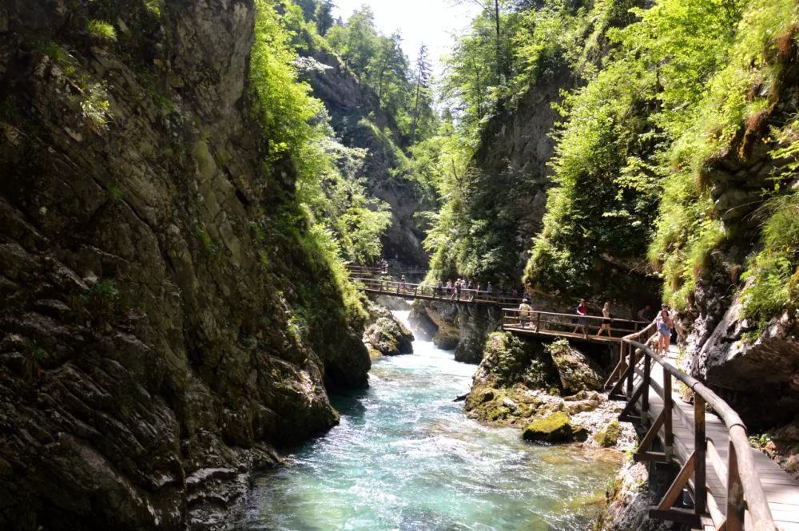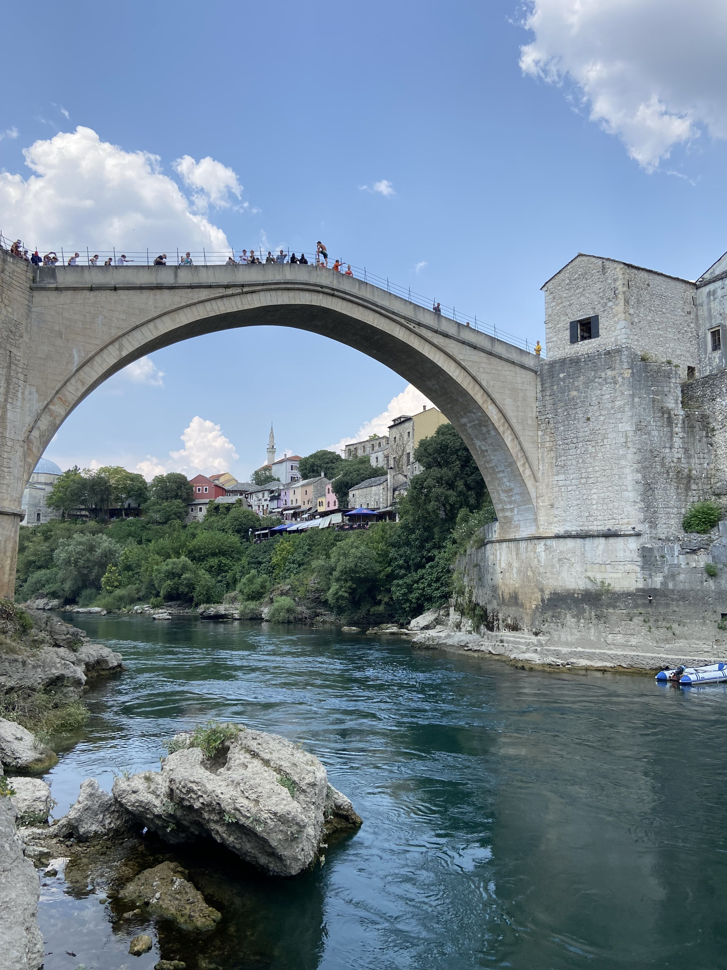

Minden érdeklődőt szeretettel várunk!
A programok változhatnak!

Matolcsi György és Kovács Tamás

